Reporte Técnico
Control de Acceso y Logística con IA

1. ¿De qué trata el proyecto?
Es un programa de escritorio (con ventana) para una empresa de camiones. Sirve para tres cosas sencillas:
- Decidir si un camión puede entrar o no, usando reglas lógicas.
- Leer correos de incidentes y clasificarlos (tipo y urgencia) con ayuda de una IA.
- Contestar preguntas sobre lo que ya pasó, usando solo los datos guardados.
Todo se guarda en una base de datos (MongoDB) y la IA corre en la propia computadora (Ollama con el modelo llama3.2), así que no se envían datos a internet.

2. Herramientas usadas
Herramienta | Para qué sirve
Python | Lenguaje de todo el programa
customtkinter | Crea la ventana, botones y pestañas (con tema rosa)
MongoDB / pymongo | Base de datos donde se guardan accesos, incidentes y riesgos
Ollama + llama3.2 | La IA (LLM) que clasifica correos y responde preguntas
pydantic | Revisa que la respuesta de la IA tenga el formato correcto
matplotlib | Dibuja la matriz de riesgos y las gráficas
python-dotenv | Lee la conexión a la base de datos desde el archivo .env

3. Archivos del programa
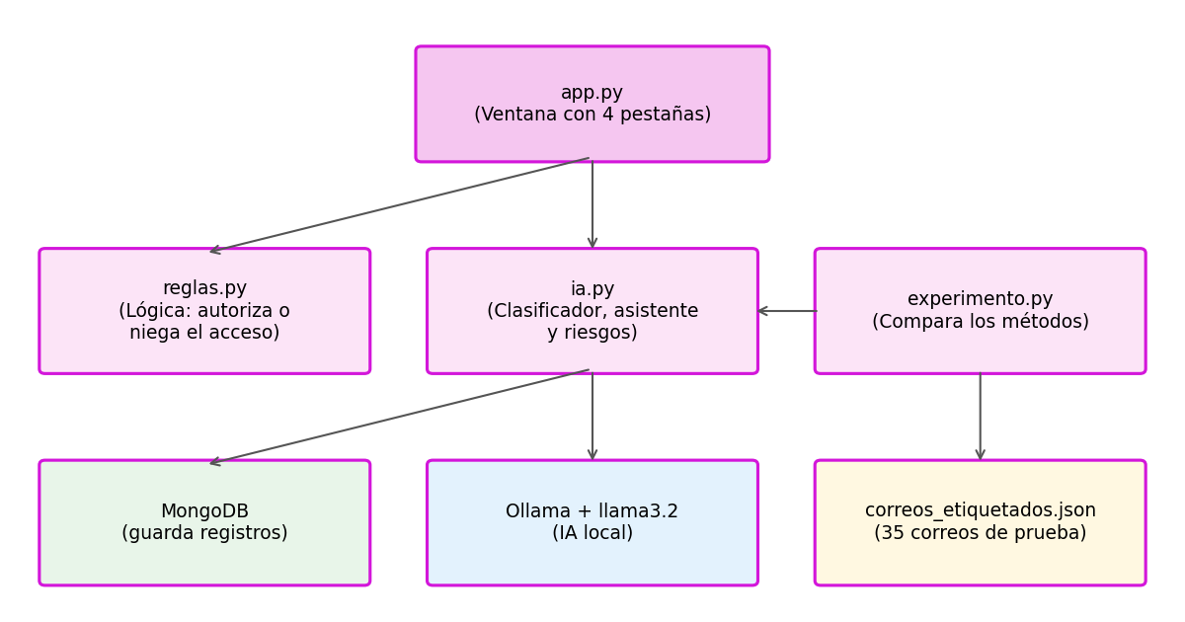
Figura 1. Cómo se conectan los archivos.
Archivo | Qué hace
app.py | La ventana principal con 4 pestañas
reglas.py | Las reglas lógicas de acceso (sin IA)
ia.py | Conexión a la base, clasificador de correos, asistente y riesgos
experimento.py | Prueba qué método clasifica mejor
rosa.json | Colores del tema rosa
.env | Datos de conexión a MongoDB
correos_etiquetados.json | 35 correos con la respuesta correcta, para probar

4. Las 4 pestañas del programa

4.1 Control de acceso
Se escribe la placa, la fecha en que vence la certificación y la hora. Luego se activan 4 interruptores y se pulsa «Evaluar y guardar». El programa muestra AUTORIZADO o DENEGADO, si hace falta inspección, y explica paso a paso por qué. El resultado se guarda en la bitácora de MongoDB.
Letra | Significado
P | Autorización previa
Q | Peso excedido
R | Materiales peligrosos
S | Certificación vigente

Reglas (archivo reglas.py):
- A (ingreso autorizado) = P y S y no Q
- E (inspección requerida) = P y (R o Q)
- Regla V: si la certificación está vencida (o no tiene fecha) → A = falso y E = verdadero.
- Regla H: si lleva materiales peligrosos fuera del horario de 6 a 18 h → A = falso.
Ejemplo: un camión con autorización (P), certificación vigente (S), sin exceso de peso y sin materiales peligrosos entra sin inspección. Si además lleva materiales peligrosos (R) a las 22 h, se le niega la entrada.

4.2 Incidentes
Se pega el texto de un correo y se pulsa «Clasificar». El programa lo clasifica de dos formas y las junta:
- Por palabras clave (reglas): busca palabras como «fuga», «certificado» o «retraso» para decidir la categoría. Si ve palabras como «urgente» o «incendio», pone prioridad Alta.
- Con la IA (LLM): se le pide un JSON con categoría, prioridad, entidades (placas) y resumen. Si responde mal, se reintenta una vez.
Al unirlos, si la IA y las reglas no coinciden, el programa avisa «Requiere revisión humana». Además, siempre gana la prioridad más alta. Si la IA falla, se usan solo las reglas.
Categorías: Seguridad, Documentación, Logística u Otro. Prioridades: Alta, Media o Baja. Los botones permiten Clasificar, Guardar en MongoDB y Ver guardados (los últimos 10).

4.3 Asistente
Es un chat donde se pregunta, por ejemplo: «¿Por qué ABC-123 fue enviado a inspección?». Funciona así (técnica llamada RAG):
- Toma las palabras importantes de la pregunta.
- Busca en los registros de accesos e incidentes los que contienen esas palabras (los 4 mejores).
- Le pasa a la IA solo esos registros y le exige responder únicamente con ellos.
- Si no hay nada, responde: «No tengo información en los registros.»
Así se evita que la IA invente respuestas.

4.4 Riesgos
Muestra una matriz con 4 riesgos éticos del sistema. Cada uno tiene probabilidad e impacto (de 1 a 5) antes y después de aplicar una mitigación.
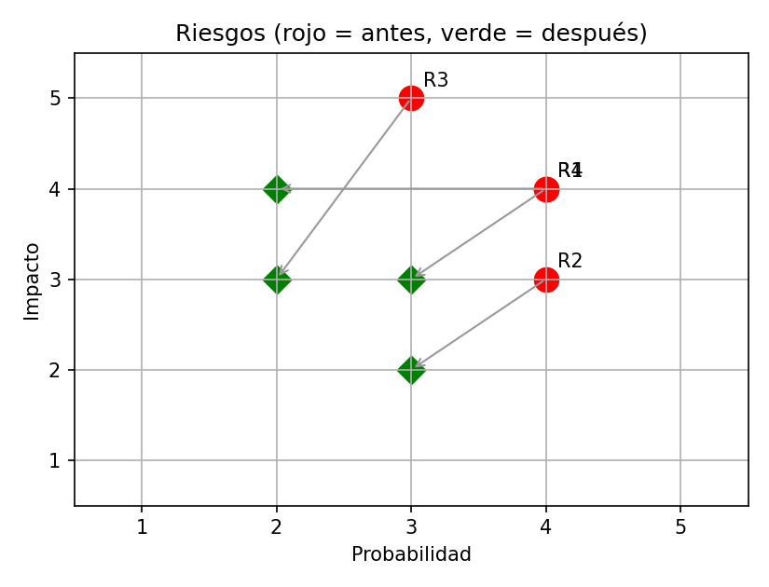
Figura 2. Matriz de riesgos (rojo = antes, verde = después de mitigar).
# | Riesgo | Prob/Impacto antes | Prob/Impacto después | Mitigación
R1 | Alucinaciones del LLM | 4/4 | 2/4 | Responder solo con datos de MongoDB y citar la fuente
R2 | Sesgo por ortografía informal | 4/3 | 3/2 | Fusionar con reglas y revisión humana
R3 | Privacidad del conductor | 3/5 | 2/3 | LLM local y minimizar los datos
R4 | Dependencia de la automatización | 4/4 | 3/3 | Explicar cada decisión y marcar casos dudosos

5. Cómo funciona por dentro (explicado fácil)
- La ventana nunca se congela: las tareas lentas (IA, base de datos) corren en otro hilo y devuelven el resultado por una cola que la ventana revisa cada 100 ms.
- Si no hay conexión a MongoDB, el programa igual evalúa el acceso, pero avisa que NO lo guardó.
- La conexión se hace al abrir el programa y el estado se ve en la barra inferior.

6. Líneas de código principales
Estos son los fragmentos más importantes del programa, copiados tal cual de los archivos, con una explicación corta de cada uno.

6.1 Reglas de acceso (reglas.py)
Aquí están las fórmulas A y E y las reglas V y H. Cada paso se guarda en la lista «pasos» para poder explicar la decisión.
def evaluar(P, Q, R, S, vence=None, hora=12, inicio=6, fin=18):
"""Devuelve (A, E, explicacion). `vence` es un date o None; `hora` es un entero 0-23."""
A = P and S and not Q
E = P and (R or Q)
pasos = [f"Base: A = P y S y no Q = {A}",
f"Base: E = P y (R o Q) = {E}"]
if E:
pasos.append("Motivo de la inspección: " + " y ".join(
texto for activo, texto in ((R, "R (materiales peligrosos)"), (Q, "Q (peso excedido)")) if activo))
if vence is None or vence < date.today(): # Regla V (sin fecha = vencida)
A, E = False, True
pasos.append("Regla V: certificación vencida -> A = False y E = True")
else:
pasos.append("Regla V: certificación vigente, no cambia nada")
if R and not (inicio <= hora <= fin): # Regla H
A = False
pasos.append(f"Regla H: materiales peligrosos a las {hora}h (fuera de {inicio}-{fin}h) -> A = False")
else:
pasos.append("Regla H: no aplica")
pasos.append(f"Resultado final: ingreso {'AUTORIZADO' if A else 'DENEGADO'}, "
f"inspección {'REQUERIDA' if E else 'no requerida'}")
return bool(A), bool(E), pasos

6.2 Clasificación por palabras clave (ia.py)
Cuenta cuántas palabras de cada categoría aparecen en el correo y elige la categoría con más coincidencias.
def clasificar_por_reglas(correo):
texto = correo.lower().translate(str.maketrans("áéíóú", "aeiou"))
cuenta = {c: sum(p in texto for p in ps) for c, ps in PALABRAS.items()}
categoria = max(cuenta, key=cuenta.get) if max(cuenta.values()) > 0 else "Otro"
if any(p in texto for p in URGENTE):
prioridad = "Alta"
else:
prioridad = "Media" if categoria != "Otro" else "Baja"
return Incidente(categoria=categoria, prioridad=prioridad, resumen=correo[:150])

6.3 Clasificación con la IA (ia.py)
Le pide un JSON a llama3.2 por medio de Ollama y lo valida con pydantic. Reintenta una vez si falla.
def clasificar_con_llm(correo):
"""Pide JSON al LLM y lo valida con pydantic; reintenta una vez. Devuelve None si falla."""
pedido = ('Clasifica este correo. Responde SOLO un JSON con las claves: "categoria" '
'(Seguridad, Documentación, Logística u Otro), "prioridad" (Alta, Media o Baja), '
'"entidades" (lista de placas o IDs) y "resumen" (texto breve).\n\nCorreo:\n' + correo)
for _ in range(2):
try:
r = ollama.chat(model=MODELO, messages=[{"role": "user", "content": pedido}], format="json")
return Incidente(**json.loads(r["message"]["content"]))
except Exception:
continue
return None

6.4 Unir IA y reglas (ia.py)
Marca revisión humana si no coinciden y se queda con la prioridad más alta.
def combinar(llm, reglas):
"""Une LLM y reglas. Devuelve (Incidente final, requiere_revision_humana)."""
if llm is None: # el LLM falló: se usan solo las reglas
return reglas, False
revision = (llm.categoria, llm.prioridad) != (reglas.categoria, reglas.prioridad)
if PRIORIDAD[reglas.prioridad] > PRIORIDAD[llm.prioridad]: # prevalece la prioridad más alta
llm.prioridad = reglas.prioridad
return llm, revision

6.5 Asistente de consultas (ia.py)
Busca registros relacionados en MongoDB y obliga a la IA a responder solo con ellos.
def preguntar(db, pregunta):
"""Busca registros en accesos e incidentes y responde SOLO con ellos."""
palabras = [p for p in pregunta.lower().replace("?", "").split() if len(p) > 3]
encontrados = []
for coleccion in ("accesos", "incidentes"):
for doc in db[coleccion].find().sort("_id", -1).limit(200):
doc.pop("_id")
motivo = " ".join(doc.pop("explicacion", []))[:300]
texto = json.dumps(doc, default=str, ensure_ascii=False) + " Explicación: " + motivo
puntos = sum(p in texto.lower() for p in palabras)
if puntos:
encontrados.append((puntos, f"[{coleccion}] {texto[:700]}"))
if not encontrados:
return SIN_INFO
contexto = "\n".join(t for _, t in sorted(encontrados, reverse=True)[:4])
r = ollama.chat(model=MODELO, messages=[
{"role": "system", "content": "Responde en español SOLO con el contexto dado y cita el registro. "
f'Si no está en el contexto responde exactamente: "{SIN_INFO}"'},
{"role": "user", "content": f"Contexto:\n{contexto}\n\nPregunta: {pregunta}"}])
return r["message"]["content"].split("Tú:")[0].strip() # corta si el modelo inventa más turnos

6.6 Tareas en segundo plano (app.py)
Ejecuta las tareas lentas en otro hilo para que la ventana no se congele.
def segundo_plano(trabajo, mostrar):
"""Ejecuta `trabajo` en otro hilo (para no congelar la ventana) y luego `mostrar(resultado)`.
Si el trabajo falla, el error se muestra en la barra de estado y no se llama a `mostrar`."""
def correr():
try:
cola.put((mostrar, trabajo()))
except Exception as error:
cola.put((None, error))
threading.Thread(target=correr, daemon=True).start()

6.7 Evaluar y guardar el acceso (app.py)
Lee los datos de la pantalla, llama a las reglas, muestra el resultado y lo guarda en MongoDB.
def evaluar():
try:
vencimiento = date.fromisoformat(vence.get()) if vence.get().strip() else None
h = int(hora.get())
except ValueError:
messagebox.showwarning("Datos inválidos", "La fecha debe ser AAAA-MM-DD y la hora un número de 0 a 23.")
return
if not placa.get().strip():
messagebox.showwarning("Falta la placa", "Escribe la placa del camión.")
return
p, q, r, s = (bool(interruptores[x].get()) for x in "PQRS")
A, E, pasos = reglas.evaluar(p, q, r, s, vencimiento, h)
resultado.configure(text=f"{'AUTORIZADO' if A else 'DENEGADO'} | Inspección: {'SÍ' if E else 'NO'}",
text_color="#2e9e5b" if A else "#d64545")
escribir(explicacion, "\n".join(pasos))
if db is None:
estado.configure(text="Evaluado, pero NO guardado: sin conexión a MongoDB", text_color="#d64545")
return
registro = {"placa": placa.get().strip().upper(), "fecha": datetime.now(), "operador": "operador1",
"P": p, "Q": q, "R": r, "S": s, "A": A, "E": E, "explicacion": pasos}
segundo_plano(lambda: db.accesos.insert_one(registro),
lambda _: estado.configure(text="Acceso guardado en la bitácora", text_color="#2e9e5b"))

7. Experimento: ¿qué método clasifica mejor?
Con experimento.py se probaron 35 correos escritos y etiquetados a mano (algunos con faltas de ortografía a propósito). Se compararon tres métodos: solo reglas, solo LLM e híbrido (LLM + reglas).
Método | Acierta categoría | Acierta prioridad | Tiempo promedio
Reglas | 80.0% | 60.0% | 0.0 s
LLM | 34.3% | 48.6% | 12.82 s
Híbrido | 34.3% | 42.9% | 12.83 s

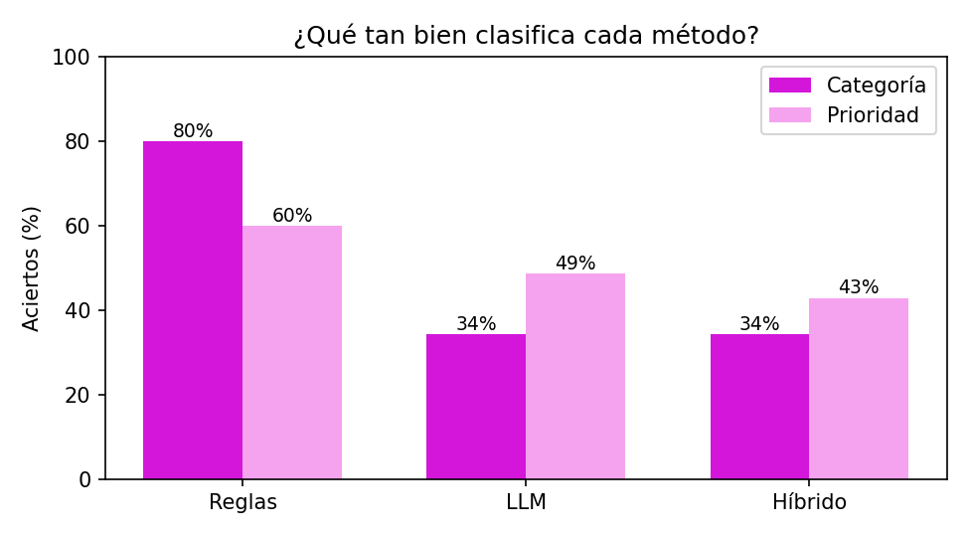
Figura 3. Porcentaje de aciertos por método.
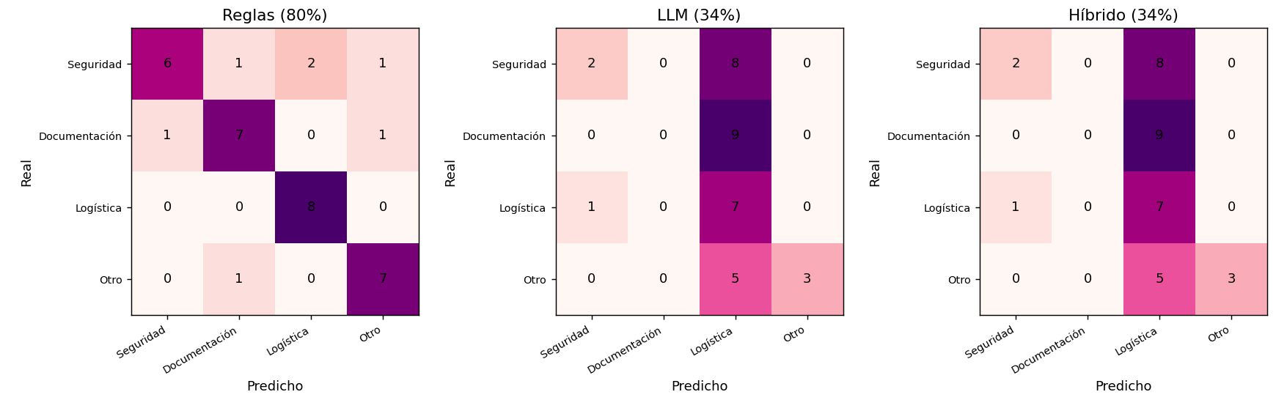
Figura 4. Matrices de confusión (filas = categoría real, columnas = la que predijo el método).
Cómo leer la matriz: lo ideal es que los números grandes queden en la diagonal. En el LLM, casi todo cae en la columna «Logística», es decir, la IA clasificó casi todo como Logística.

8. Conclusiones
- Las reglas por palabras clave fueron las mejores aquí: 80% en categoría, 60% en prioridad y casi instantáneas.
- El LLM (llama3.2) acertó solo 34% en categoría y tardó unos 13 segundos por correo; tiende a elegir «Logística».
- El híbrido no mejoró: quedó igual de bajo (34%) porque usa la categoría del LLM; solo corrige la prioridad.
- El sistema de acceso con lógica proposicional es exacto y explica cada decisión, lo cual es ideal para decisiones de seguridad.
- Mejora posible: usar la categoría de las reglas cuando la IA y las reglas no coinciden, o probar un modelo más grande.
Nota: el modelo se probó con una muestra pequeña (35 correos), por lo que los porcentajes son orientativos.

9. Cómo ejecutarlo
python app.py # abre la ventana (necesita MongoDB y Ollama)
python experimento.py # prueba los 3 métodos con los 35 correos
python experimento.py --sin-llm # solo reglas, sin IA

